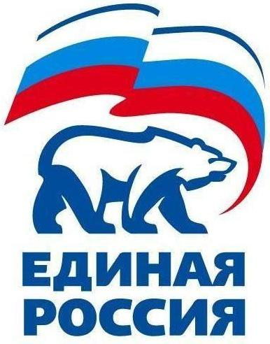
УДМУРТСКОЕ РЕГИОНАЛЬНОЕ ОТДЕЛЕНИЕ
427780, Удмуртская Республика, г.Можга, ул .Можгинская, 59; тел. (34139)3-17-37, е-mail: edrossiya@udm.net

РЕШЕНИЕ № 31. 3

Местного политического совета местного отделения Можгинского района
Всероссийской политической партии «ЕДИНАЯ РОССИЯ»

г. Можга 27 мая 2015 года

О представлении к награждению

Заслушав информацию Руководителя Исполкома местного отделения Можгинского района Партии «ЕДИНАЯ РОССИЯ» Н.П.Городиловой о представлении к награждению, Местный политический совет местного отделения Можгинского района Партии «ЕДИНАЯ РОССИЯ» РЕШИЛ:

1. Наградить Благодарностью местного отделения Можгинского района Партии «ЕДИНАЯ РОССИЯ» за активное участие в жизни первичного отделения и муниципального образования «Мельниковское» учащихся Мельниковской основной школы:

№п/п | ФИО | Должность
1. | Бахматову Ксению Николаевну | Учащуюся 7 класса
2. | Игнатьеву Татьяну Павловну | Учащуюся 7 класса
3. | Ксенофонтову Ольгу Петровну | Учащуюся 7 класса
4. | Колесникову Марию Сергеевну | Учащуюся 6 класса
5. | Степанову Софию Николаевну | Учащуюся 7 класса
6. | Степанова Никиту Николаевича | Учащегося 9 класса
7. | Фомина Кирилла Радиславовича | Учащегося 6 класса

2. Контроль за выполнением данного решения возложить на Руководителя Исполкома Партии Н.П.Городилову.

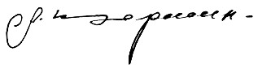
Секретарь Местного
политического совета А.Н.Вершинин

